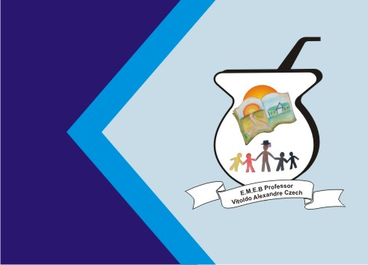
Secretaria Municipal de Educação
E.M.E.B. Professor Vitoldo Alexandre Czech
Diretora: Lucélia Aparecida Gabrielli
Assessora Pedagógica: Maria Claudete T. Gervásio
Assessora Administrativa: Rosane Eva Bucco
Professor (a): Luan Cezar Ribeiro da Silva
Disciplina: Música
Série/ano 3º Data 24/05/2021
Aluno (a)..................................................................

IMITANDO OS BICHOS

- Com a ajuda de um adulto vamos relalizar uma atividade com a música “ QUE SOM ESSE BIXINHO FAZ” “https://www.youtube.com/watch?v=7ljucGDPq2A.
Faça a experiência de imitar os animais que fala na música, expressando sons e gestos de cada um. Escolha o que mais gostou de imitar e grave um video.
- Vamos brincar para aprender? Convide um adulto para brincar com você. Vamos precisar de dois copos plásticos para a seguinte atividade. Temos uma música abaixo com uma legenda e conforme a música tocar, vamos cantar. Os copos farão o que está pedindo na legenda. Preste ateção e peça para um adulto tirar uma foto e mandar para o professor.

Legenda:
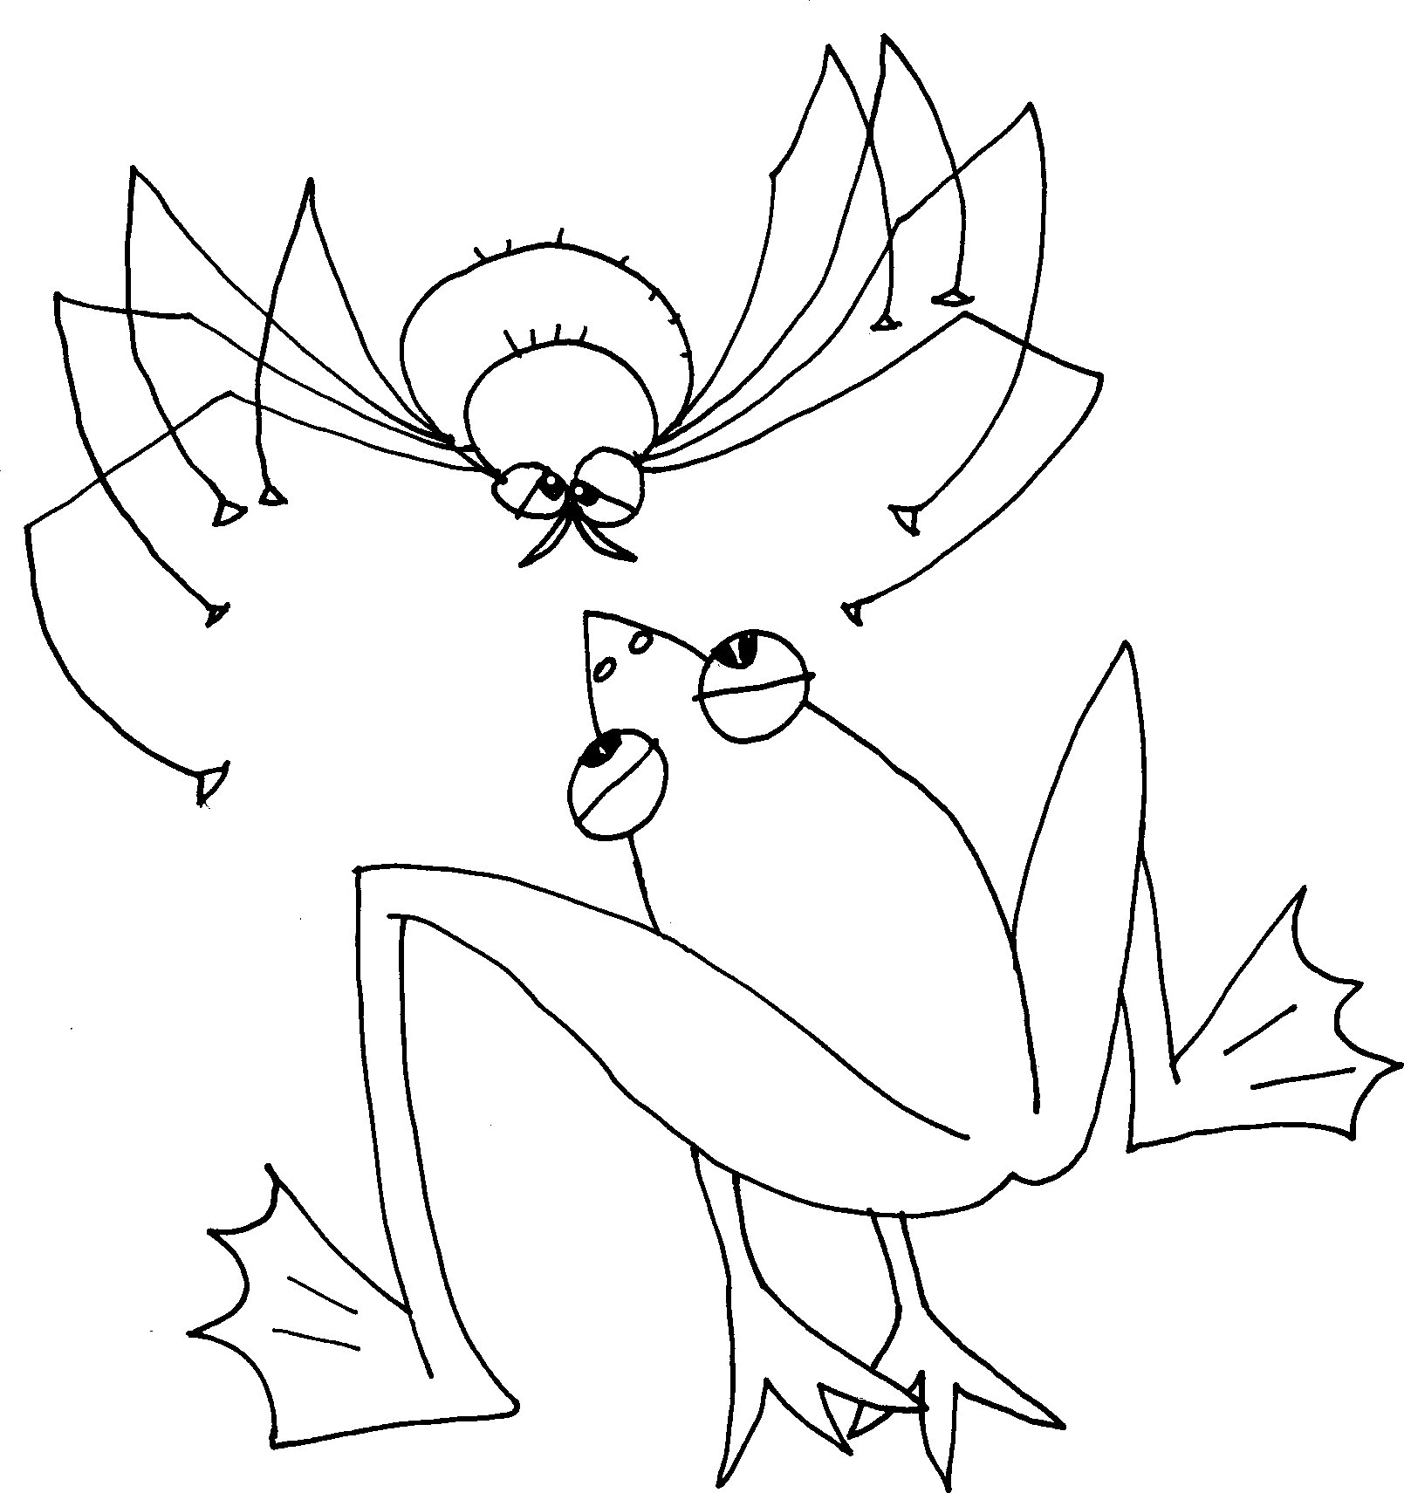
bater palma
colocar o copo à sua frente (sem arrastar) puxar o copo para si (sem arrastar)
passar o copo para o colega da direita (arrastando) bater a boca do copo na mesa (sem apoiar)
pegar o fundo do copo e segurar.
Vídeo disponível no link:
https://youtu.be/EkhrnIv2W88

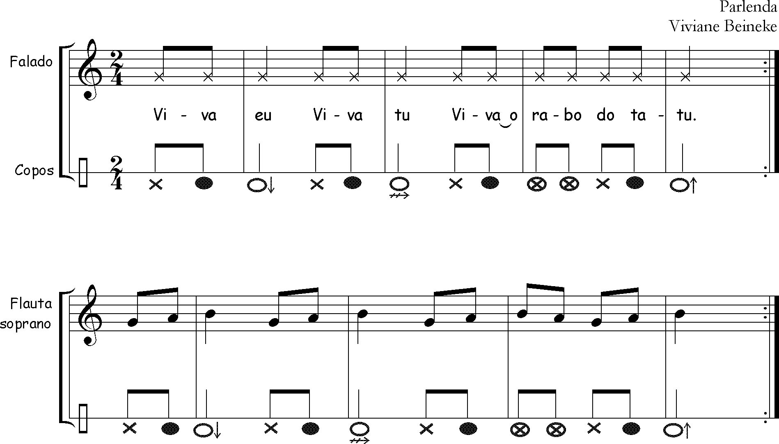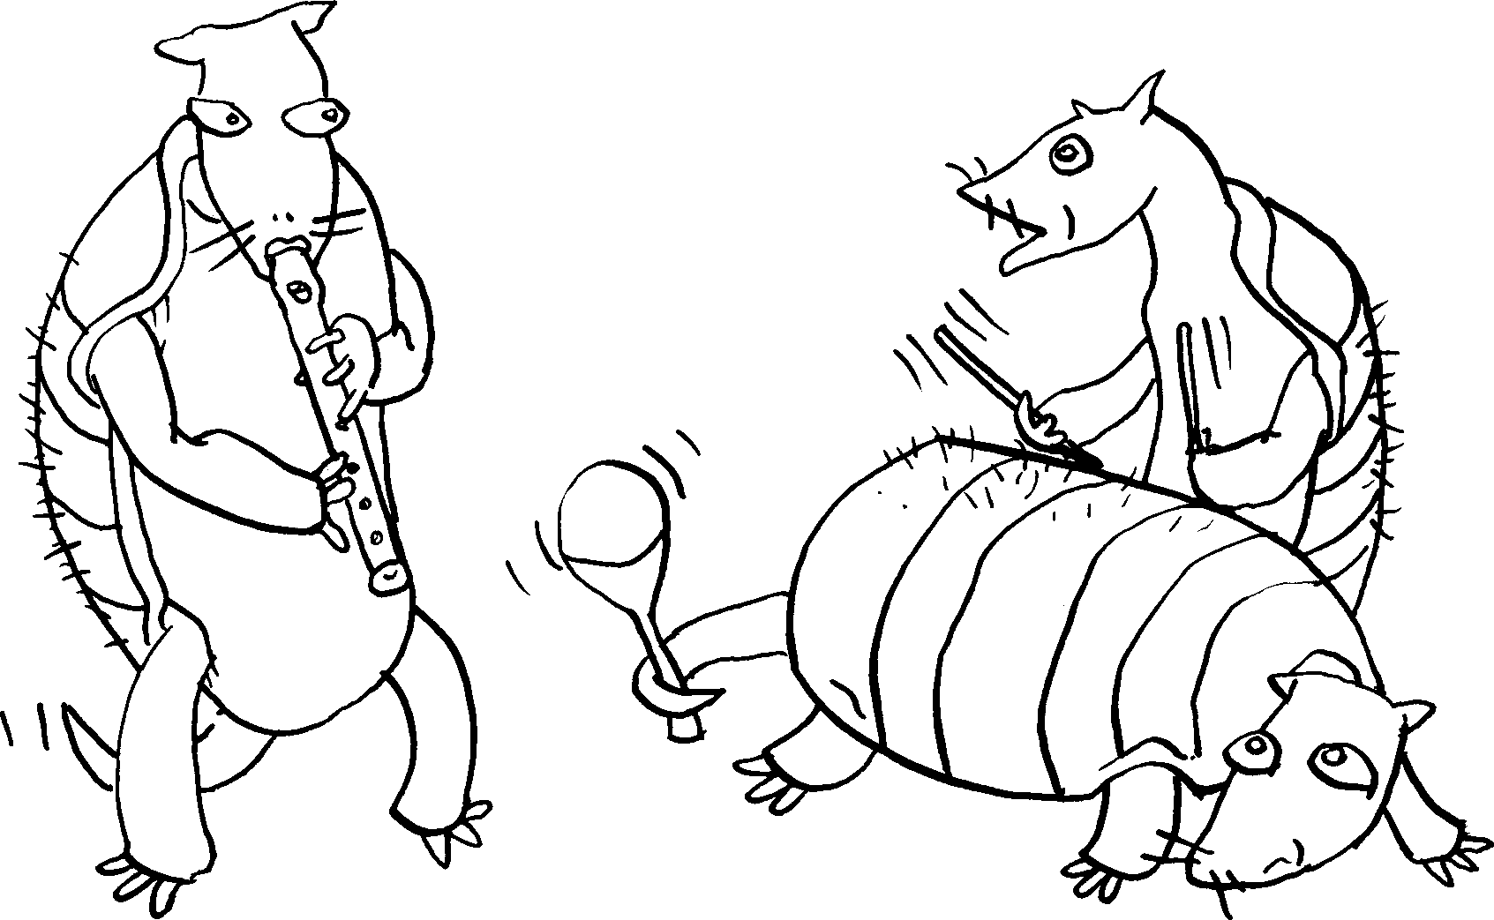

Rabo do Tatu

